Областное государственное бюджетное образовательное учреждение
среднего профессионального образования
«Томский политехнический техникум»
(ОГБОУ СПО «ТПТ»)

ПМ.01 «ОРГАНИЗАЦИЯ И ПРОВЕДЕНИЕ МОНТАЖА И РЕМОНТА ПРОМЫШЛЕННОГО ОБОРУДОВАНИЯ»
Раздел 2. МДК.01.01 «Грузоподъемные механизмы и транспортные средства»

Вопросы с ответами
Как различаются грузы по их виду, способу строповки и складирования?
Штучные нештабелируемые грузы — металлические конструкции, двигатели, станки, машины, механизмы, крупные железобетонные изделия. Группа штучных нештабелируемых грузов наиболее многочисленна и разнообразна по форме, поэтому для них не существует единых типовых способов строповки.
Штучные штабелируемые грузы — прокатная сталь, трубы, лесо- и пиломатериалы, кирпич, типовые железобетонные изделия, плиты, панели, блоки, балки, ящики, бочки и другие изделия геометрически правильной формы.
Насыпные грузы — уголь, торф, шлак, песок, щебень, цемент, мелкая металлическая стружка и другие грузы, которые перемещаются в таре или грейферами. Складируются в штабеля, определяющиеся углом естественного откоса материала.
Полужидкие пластичные грузы — грузы, обладающие способностью некоторое время сохранять приданную форму или с течением времени затвердевать (бетонные массы, растворы, битумы, смазывающие вещества). Транспортируются в специальной таре.
Жидкие грузы — грузы, не имеющие определенной формы. Они транспортируются в бочках, бидонах, бутылях, цистернах, ковшах.
Газообразные грузы транспортируются обычно под давлением в баллонах и других сосудах.
Как различаются грузы в зависимости от их массы?
В зависимости от массы грузы подразделяются на четыре категории.
1. Легковесные грузы — грузы массой не более 250 кг.
2. Тяжеловесные грузы — грузы, масса которых находится в пределах от 250 кг до 50 т.
3. Весьма тяжелые грузы — грузы, масса которых превышает 50 т. Строповка этих грузов разрешается только стропальщикам высокой квалификации.
4. Мертвые грузы — особая категория грузов неизвестной массы. Мертвыми считаются грузы, закрепленные на фундаменте анкерными болтами, зарытые в землю, примерзшие к земле, прижатые другим грузом.
ВНИМАНИЕ! Поднимать мертвые грузы краном категорически запрещается.
Как различаются грузы в зависимости от их размеров?
Габаритный груз — груз, размеры которого не превышают габариты подвижного состава железных дорог или наземного безрельсового транспорта.
Негабаритный груз — груз, размеры которого выходят за габариты подвижного состава железных дорог или наземного безрельсового транспорта. Негабаритными грузами могут быть большие котлы, машины, трансформаторы и т. п.
Длинномерные грузы составляют особую группу грузов (детали и узлы крупных машин, оборудование, металлоконструкции и т. п.), которые перевозятся на специальных железнодорожных платформах или трайлерах. В практике стропальных работ длинномерными называют также грузы, у которых один из размеров не менее чем в 10 раз превышает остальные (столбы, бревна, трубы).
Что стропальщику необходимо знать о перемещаемом грузе?
Для производства стропальных работ необходимо знать:
- схему строповки;
- массу груза.
В некоторых случаях необходимо знать расположение центра тяжести груза, а также способы обращения с грузом.
Как визуально определить массу груза?
Массу груза можно определить по его транспортной маркировке (рис. 1.1), которая содержит сведения о массе брутто и нетто грузового места, сведения о размерах, а также другие необходимые для транспортировки сведения (манипуляционные знаки и знаки опасности, адреса грузополучателя и грузоотправителя).
Масса брутто — это собственная масса груза плюс масса тары. Масса нетто — это масса груза без учета массы тары.
Стропальщику необходимо знать массу брутто. Массу груза также можно узнать из сопроводительной документации на груз (товарно-транспортная накладная, паспорт на изделие).
Как должен действовать стропальщик, если неизвестна масса груза?
Стропальщику запрещается производить строповку грузов, масса которых неизвестна. В этом случае стропальщик должен поставить в известность лицо, ответственное за безопасное производство работ кранами, и получить у него сведения о массе груза.
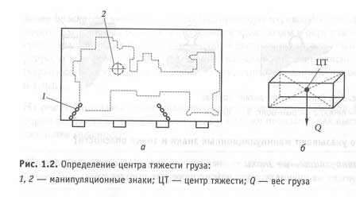
Что такое центр тяжести груза? Где он расположен?
Центр тяжести груза — это точка, относительно которой груз уравновешен во всех направлениях.
Центр тяжести грузов простой формы (куб, параллелепипед, цилиндр, шар) располагается в их геометрическом центре.
Положение центра тяжести груза должно быть обозначено манипуляционным знаком 2 (рис. 1.2, а), если он смещен относительно геометрического центра груза. В этом случае также может быть указано место строповки груза манипуляционным знаком 1.

Как выполнить строповку с учетом расположения центра тяжести груза?
Груз, застропленный без учета расположения центра тяжести, может оказаться в неустойчивом положении.
Груз будет устойчив, если его центр тяжести расположен между местами строповки. Обвязывать груз одним стропом в месте расположения центра тяжести допустимо при длине груза не более 2 м.
Какие строповочные детали могут иметь грузы?
Зацепка грузов ветвевыми стропами — более простой и безопасный способ, чем обвязка. Для зацепки грузы могут иметь петли, рым-болты, цапфы, отверстия.
Что указывают манипуляционные знаки и знаки опасности?
Манипуляционные знаки указывают способ обращения с грузом. Их наносят на упаковку, тару или непосредственно на груз.Знаки опасности наносят на грузы, которые при перевозках и погрузочно-разгрузочных работах могут нанести вред людям и окружающей среде. Знак опасности представляет собой квадрат, установленный на ребро, в котором изображен символ, указывающий вид опасности (взрывоопасность, пожароопасность, токсичность, радиоактивность и т.п.).
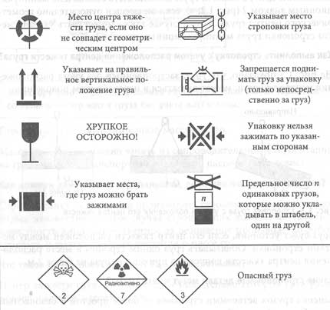
На рис. 1.5 показана небольшая часть манипуляционных знаков, которые необходимо знать стропальщику, а также показано, как выглядят знаки опасности.
ВНИМАНИЕ! Перед выполнением погрузочно-разгрузочных работ с опасными грузами стропальщик должен пройти инструктаж.

Начало формы
Конец формы
Какие существуют способы обвязки грузов?
Существуют два основных способа обвязки грузов универсальными стропами.
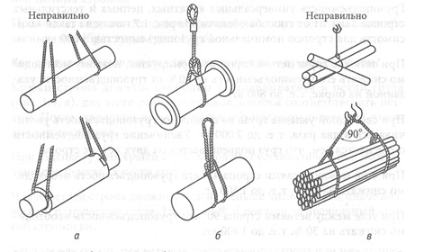
Рис. 1.6. Способы и правила обвязки грузов:
а — свободная укладка; б — затяжка груза петлей (на удав); е — обвязка длинномерных грузов
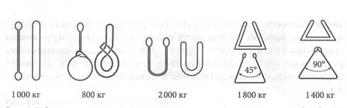Рис. 1.7. Зависимость грузоподъемности универсальных стропов от способа обвязки
1. Свободная укладка грузов на стропы (рис. 1.6, а) допускается при наличии на грузе элементов, предотвращающих смещение стропов вдоль груза. При этом способе обвязки меньше деформируются стропы.
2. Затяжка груза петлей стропа (рис. 1.6, б) является более надежным способом обвязки, его еще называют обвязкой «на удав», а стропы называют «удавками».
Обвязка длинномерных грузов (рис. 1.6, в) должна выполняться двумя стропами с затяжкой груза петлей стропа, с углом между стропами не более 90°.
Как зависит грузоподъемность универсального стропа от способа обвязки?
Грузоподъемность универсальных канатных, цепных и текстильных стропов зависит от способа обвязки. На рис. 1.7 показана такая зависимость для стропов номинальной грузоподъемностью 1000 кг.
При затяжке груза петлей строп деформируется, поэтому необходимо снижать его грузоподъемность на 20 % от грузоподъемности, указанной на бирке, т. е. до 800 кг.
При свободной укладке груза на стропы их грузоподъемность увеличивается в два раза, т.е. до 2 000 кг. Увеличение грузоподъемности объясняется тем, что груз подвешивается на двух ветвях стропа.
При угле между ветвями стропа 45° его грузоподъемность необходимо снижать на 10 %, т. е. до 1 800 кг.
При угле между ветвями стропа 90° его грузоподъемность необходимо снижать на 30 %, т. е. до 1400 кг.
Для примера определим величину снижения грузоподъемности стропов УСК1 для схемы строповки, изображенной на рис. 1.6, в. При затяжке груза петлей происходит снижение грузоподъемности на 20 %,
а при угле между ветвями 90° — на 30 %, итого грузоподъемность каждого стропа должна быть снижена на 20 % + 30 % = 50 %.
Как должна выполняться обвязка грузов с острыми ребрами?
При обвязке грузов с острыми ребрами на стропах образуются заломы, которые могут стать причиной разрушения стропа и падения груза. Поэтому между ребрами груза и канатными стропами следует размещать предохранительные проставки. Для изготовления проставок могут быть использованы разнообразные материалы и отходы производства: доски, бруски, обрезки труб, отходы резинотканевых шлангов, плоских ремней, транспортерной ленты. Проставки применяют также в тех случаях, когда необходимо защитить поверхность перемещаемого изделия от канатных или цепных стропов.
При обвязке грузов цепными стропами не следует допускать изгиба звеньев на ребрах груза.
Как правильно выполняется зацепка грузов ветвевыми стропами?
Крюки стропа должны свободно устанавливаться в петли груза, для этого размеры крюков должны соответствовать петлям. После установки крюка в петлю его предохранительный замок должен закрыться.
При зацепке грузов крюки стропов должны устанавливаться в направлении от центра тяжести груза.
Число ветвей стропа должно быть не меньше числа петель, иначе возможно разрушение груза. Угол между соседними ветвями трехветвевого стропа или между противоположными ветвями четырехветвевого стропа должен быть не более 90°.
Каковы особенности применения текстильных стропов?
- в условиях низких температур необходимо пользоваться просушенными стропами, так как при наличии влаги образуется лед, который повреждает стропы;
- текстильные стропы боятся открытого огня, сварочных работ;
- они нестойки к порезам, поэтому необходимо избегать острых кромок или применять стропы с защитными накладками;
- при хранении текстильные стропы необходимо защищать от воздействия солнечных лучей и других мощных источников ультрафиолетового излучения;
- нельзя подвергать их воздействию концентрированных кислот и щелочей.
Как подобрать строп в соответствии с массой и размерами груза?
Подбор стропов и других грузозахватных приспособлений должен осуществляться в соответствии с массой и характером перемещаемого груза:
- тип стропа указан на схеме строповки;
- необходимо убедиться, что грузоподъемность стропа, указанная на бирке, не меньше массы груза;
- необходимо убедиться, что длина х ветви стропа (рис. 1.10) составляет не менее 3/4 расстояния А между местами строповки. При выполнении данного условия угол между ветвями стропа будет не более 90°.
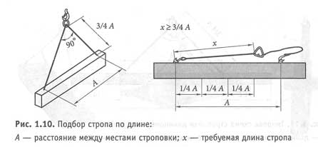
Почему при производстве стропальных работ необходимо иметь схему
строповки груза:
Неправильная строповка груза — одна из основных причин аварий и несчастных случаев при производстве работ грузоподъемными кранами. Даже опытный стропальщик может совершить ошибку, самостоятельно выбирая способ строповки. Поэтому на все перемещаемые грузы должны быть разработаны схемы строповки.
Схема строповки — это графическое изображение способа строповки груза с указанием необходимых грузозахватных приспособлений.
ВНИМАНИЕ! Стропальщик может приступить к выполнению работ по обвязке и зацепке груза только после ознакомления со схемой строповки.
Как должен действовать стропальщик при отсутствии схемы строповки груза?
В этом случае стропальщик должен поставить в известность лицо, ответственное за безопасное производство работ кранами, и получить у него сведения о схеме строповки груза.
Работы по обвязке и зацепке грузов, на которые не разработаны схемы строповки, должны выполняться стропальщиком под непосредственным руководством лица, ответственного за безопасное производство работ кранами.
Какова типовая схема строповки длинномерных грузов?
Для грузов одинаковой формы, но имеющих разные размеры, разрабатывают типовые схемы строповки.
Рис. 1.11. Типовая схема строповки длинномерных грузов: L — длина груза; А — расстояние между местами строповки
Типовая схема строповки длинномерных грузов с помощью стропов (рис. 1.11) предусматривает обвязку груза двумя универсальными стропами способом «на удав», чтобы во время перемещения исключалось падение его отдельных частей и обеспечивалось устойчивое положение.
Расстояние от края груза до места наложения стропа должно составлять 1/4 длины L груза. Угол между стропами должен быть не более 90°.
Для строповки длинномерных грузов рекомендуется применять траверсы.
Как рассчитать длину стропов, необходимых для обвязки бревна длиной 8 м?
Стропы должны накладываться от края груза на расстоянии 1/4 его длины: 8/4 = 2 м, следовательно, расстояние А (см. рис. 1.11) между местами обвязки составит 8-2-2 = 4 м.
Для того чтобы угол между стропами был не более 90°, длина стропа должна быть не менее 3/4 расстояния между местами обвязки: 4/4 х 3 = 3 м.
Ответ: для обвязки бревна длиной 8 м необходимы два универсальных стропа длиной не менее 3 м без учета длины стропов, на охват груза.
Схемы строповки железобетонных изделии
Строповка типовых железобетонных изделий (плит, перегородок, блоков, ригелей и т.п.), снабженных петлями, выполняется с помощью двухветвевых или четырехветвевых стропов.
Для строповки лестничных маршей применяют стропы специального назначения с различной длиной ветвей.
Для строповки колонн рекомендуется применять специальные траверсы, но она может быть выполнена и с помощью двух универсальных стропов с применением проставок.
Схемы строповки ферм и балок
Фермы и балки являются длинномерными грузами, поэтому для их строповки рекомендуется применять балансирные траверсы. Стальная или железобетонная балка может быть обвязана двумя универсальными стропами 2 с использованием защитных проставок.
Схемы строповки лесных грузов
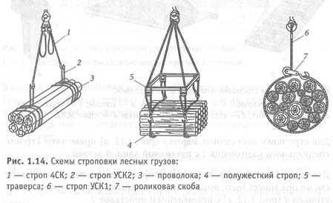
Стандартные пакеты бревен, пакетированные с помощью полужестких стропов 4 (рис. 1.14), целесообразно перегружать с применением пространственной траверсы 5.
1 — строп 4СК; 2 — строп УСК2; 3 — проволока; 4 — полужесткий строп; 5 — траверса; 6 — строп УСК1; 7 — роликовая скоба
Пачки бревен, связанные проволокой 3, могут быть застроплены двумя универсальными стропами 2 и ветвевым стропом 1. Неиспользованные концы ветвевого стропа необходимо закрепить так, чтобы исключалось их задевание за встречающиеся на пути предметы при перемещении груза (можно, например, закрепить на навесном звене).
При обвязке леса универсальными стропами 6 «на удав» рекомендуется комплектовать их роликовыми скобами 7, которые уменьшают деформацию стропов. Наиболее производительной и безопасной является перегрузка леса с помощью грейфера без участия стропальщиков.
Схемы строповки листового металла
Строповка отдельных листов металла выполняется стропами с эксцентриковыми захватами. Места установки захватов должны обеспечивать минимальную деформацию листа. Надежная строповка пачки металлических листов выполняется универсальными стропами, на которые подвешены струбцины.Как исключение допускается обвязка пачки листов универсальными стропами с использованием защитных проставок. В последние годы для строповки металлопроката все шире применяются производительные и безопасные грузозахватные приспособления с использованием постоянных магнитов.
Схемы строповки труб
Для строповки труб могут применяться стропы со специальными захватами. Недопустимо в данном случае применять стропы с крюками, так как крюки не предназначены для работы на разгибание.
Трубы небольшой длины можно обвязать одним универсальным стропом. Длинномерные трубы необходимо обвязывать двумя универсальными стропами с применением проставок. В данном случае проставки в виде деревянных брусков необходимы для предотвращения скольжения стропов по гладкой трубе.
Строповка труб с тепло- и гидроизоляцией должна выполняться текстильными ленточными стропами, подвешенными на траверсе.
Схемы строповки оборудования
Агрегаты машин могут иметь строповочные детали, например электродвигатели комплектуются рым-болтом и могут быть зацеплены одноветвевым стропом или универсальным стропом с помощью скобы.
Рис. 1.16. Схемы строповки труб:
1 — захват; 2 — строп УСК1; 3 — проставка; 4 — строп УСК2; 5 — текстильный строп; 6 — траверса
Строповка редуктора, имеющего цапфы 4 (рис. 1.17, в), осуществляется универсальными стропами 3.
Обвязка аппарата (рис. 1.17, б) осуществляется двумя универсальными стропами 3 способом «на удав».
Обвязка агрегата, изображенного на рис. 1.17, г, осуществляется двумя универсальными стропами 3 разной длины с установкой под острые ребра груза защитных проставок 5. При обвязке стропы необходимо накладывать на основной массив груза (корпус, раму, станину) без узлов, перекруток и петель. Обвязка должна обеспечивать устойчивое положение груза при перемещении.
Схемы строповки поддонов с кирпичом, газовых баллонов, камней
Поддоны с кирпичом следует стропить двумя универсальными стропами 1 (рис. 1.18) и четырехветвевым стропом 2. По такой же схеме можно выполнять строповку ящиков.
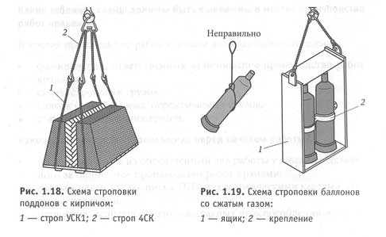
Рис. 1.20. Схемы строповки.
В баллонах транспортируются сжатые и сжиженные газы, которые относятся к опасным грузам. При перемещении баллонов кранами должны быть исключены толчки, удары, падения, которые могут привезти к взрыву баллонов. Поэтому баллоны должны перемещаться в специальной таре (ящики, контейнеры и т. п.), оборудованной креплениями. Недопустимо обвязывать баллоны стропами.
Перемещение камней должно выполняться многочелюстными грейферами. При небольших объемах работ допускается строповка камней специальными цепными стропами.

